Señores

**JUZGADO DIECIOCHO CIVIL DEL CIRCUITO, BOGOTA D.C.**

[ccto18bt@cendoj.ramajudicial.gov.co](mailto:ccto18bt@cendoj.ramajudicial.gov.co)

E. S. D.

|  |  |
| --- | --- |
| **REFERENCIA**: | VERBAL |
| **RADICACIÓN**: | 110013103018-**2022-00501**-00 |
| **DEMANDANTES**: | LIBIA SANTAMARIA JAIMES, CIRO ALFONSO GARAVITO PUENTES CAROLINA GARAVITO SANTAMARIA Y OTROS |
| **DEMANDADOS**:  **LLAMANTE:** | COLSANITAS S.A. MEDICINA PREPAGADA Y OTROS.  COLSANITAS S.A. Y EPS SANITAS |
| **LLAMADO:** | EQUIDAD SEGUROS GENERALES O.C. |

**ASUNTO:** RECURSO DE REPOSICIÓN Y EN SUBSIDIO APELACIÓN CONTRA EL AUTO DEL 16 DE JULIO DE 2025

**GUSTAVO ALBERTO HERRERA ÁVILA**, mayor de edad vecino de Cali, identificado con cédula de ciudadanía No. 19.395.114 de Bogotá́ D.C., abogado titulado y en ejercicio, portador de la Tarjeta Profesional No. 39.116 del Consejo Superior de la Judicatura, obrando como apoderado judicial de **EQUIDAD SEGUROS GENERALES O.C.**, tal como consta en el expediente, comedidamente procedo a presentar **RECURSO DE REPOSICIÓN Y EN SUBSIDIO APELACIÓN** contra el auto del 16 de julio de 2025, por medio del cual el Despacho no tiene en cuenta la contestación al llamamiento en garantía por parte de **EQUIDAD SEGUROS GENERALES O.C.** respecto al llamamiento que le hiciere COLSANITAS S.A., afirmación que de entrada es imprecisa, toda vez que tal contestación se radicó en tiempo y oportunamente el 11 de enero de 2024, tal como se puntualizará a continuación:

1. **PROCEDENCIA Y OPORTUNIDAD DEL RECURSO**

Es procedente la interposición del recurso de reposición y en subsidio de apelación contra el auto que tiene por no contestado el llamamiento en garantía de mi mandante, el cual fue realizado por COLSANITAS S.A., de conformidad con lo dispuesto en el artículo 318 del Código General del Proceso, cuyo tenor literal reza:

*“(…) ARTÍCULO 318. Procedencia y oportunidades. (…) cuando el auto se pronuncie fuera de audiencia el recurso deberá interponerse por escrito dentro de los tres (3) días siguientes al de la notificación del auto (…)”*

En adición, el Auto recurrido es susceptible del recurso de apelación conforme lo establecido en el artículo 321 del Código General del Proceso.

*“(...) Procedencia. (…) También son apelables los siguientes autos proferidos en primera instancia: 1.* ***El que rechace*** *la demanda, su reforma o* ***la contestación*** *a cualquiera de ellas. (…)”*

La oportunidad y trámite del recurso de reposición y en subsidio de apelación se regirá por el Código General del Proceso, norma que señala que dicho recurso deberá interponerse dentro de los tres (3) días siguientes a la notificación del auto, siendo este el término de ejecutoria de la providencia. Por lo que este memorial se presenta en oportunidad, teniendo en cuenta que el auto fue notificado en estados el 17 de julio de 2025, por lo que, el término de ejecutoria y de oportunidad de este recurso es hasta el 22 de julio de 2025. Así mismo al no tener en cuenta la contestación de la demanda y del llamamiento en garantía por parte de la compañía aseguradora, que le realizó COLSANITAS S.A., se torna procedente el medio de impugnación formulado.

1. **FUNDAMENTOS FÁCTICOS DEL RECURSO**

**PRIMERO:** en este proceso, la aseguradora **EQUIDAD SEGUROS GENERALES O.C.** en primero lugar fue llamada en garantía por parte de la EPS SANITAS, tal como se desprende del auto que admitió el llamamiento en garantía de fecha 31 de julio de 2023, como se evidencia:

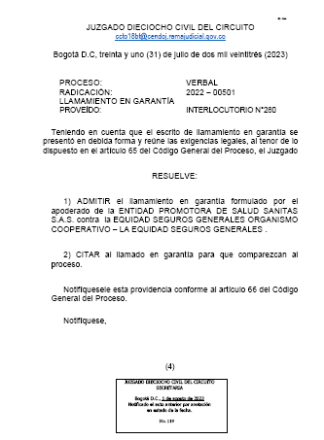

***Documento:*** *Auto del 31 de julio de 2023, notificado en estados el 1 de agosto de 2023, cuaderno 02 llamamiento en garantía.*

**SEGUNDO:** El 31 de agosto de 2023 mi representada a través del suscrito radicó el escrito de contestación a la demanda y al llamamiento en garantía que le formuló la EPS SANITAS, como se observa, sin que para esa calenda se le hubiese notificado personalmente por el interesado:

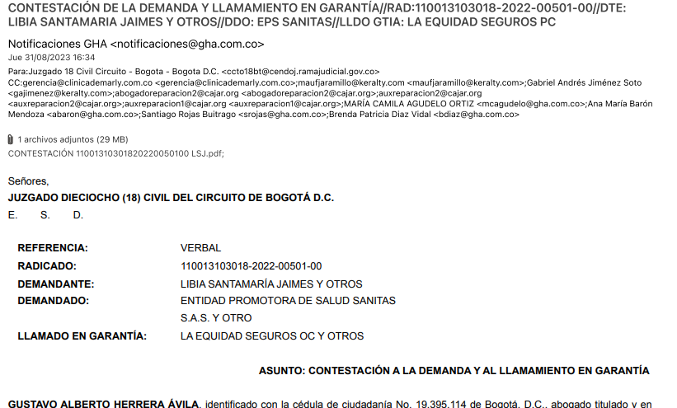

***Documento:*** *Constancia radicación contestación del 31 de agosto de 2023 por parte de EQUIDAD SEGUROS GENERALES OC. a la demanda y llamamiento en garantía realizado por EPS SANITAS, cuaderno 02 llamamiento en garantía.*

**TERCERO:** Mediante auto del 4 de diciembre de 2023, el despacho requirió al llamante en garantía SANITAS EPS para que aportara las constancias de notificación, so pena de tener a mi mandante como notificado por conducta concluyente.

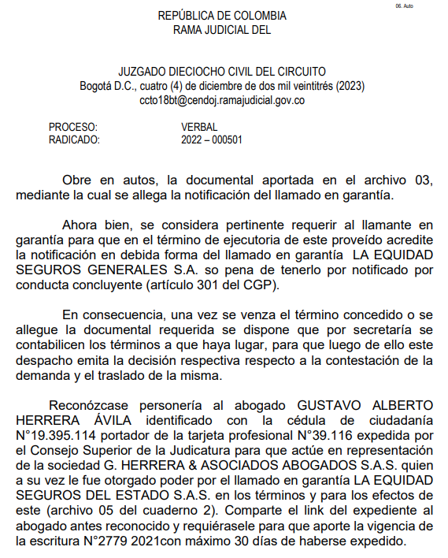

***Documento:*** *Auto del 4 de diciembre de 2023, notificado en estados el 5 de diciembre de 2023, cuaderno 02 llamamiento en garantía.*

**CUARTO:** Ahora bien, dado que la constancia de notificación aportada por SANITAS EPS no contaba con acuse de recibido, tal como se consignó en los informes secretariales 8 y 10 del cuaderno 02 llamamiento en garantía, el despacho procedió a tener por notificada por conducta concluyente a Equidad Seguros, veamos:

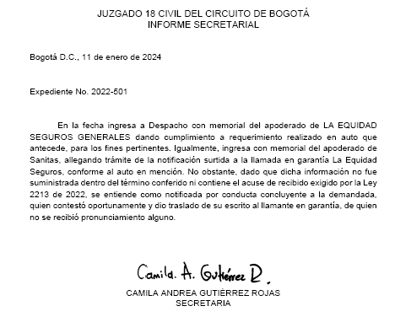

***Documento:*** *informe secretarial 11 de enero de 2024, archivo 07 del cuaderno 02 llamamiento en garantía.*

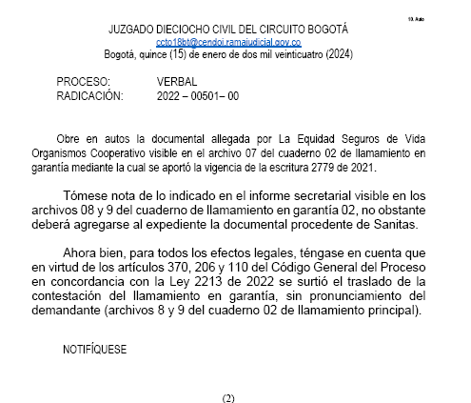

***Documento:*** *Auto del 15 de enero de 2024, notificado en estados el 16 de enero de 2024, cuaderno 02 llamamiento en garantía.*

**QUINTO:** Por otro lado, el 4 de diciembre de 2023 el despacho admitió otro llamamiento en garantía en contra de la Equidad Seguros, esta vez formulado por COLSANITAS S.A. MEDICINA PREPAGADA, dicho auto fue notificado en estados el 5 de diciembre de 2023, como se observa:

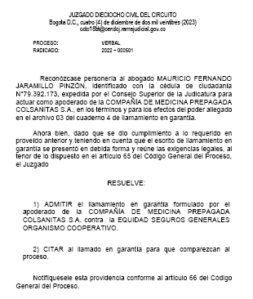

***Documento:*** *Auto del 4 de diciembre de 2023, notificado en estados el 5 de diciembre de 2023, obrante a folio 07 del cuaderno 03 llamamiento en garantía*

**SEXTO:** El 11 de enero de 2024, la **EQUIDAD SEGUROS GENERALES O.C.** a través del suscrito presentó la contestación de la demanda y del llamamiento en garantía formulado en su contra por parte de COLSANITAS S.A. MEDICINA PREPAGADA. Esto quiere decir que, teniendo en cuenta que para dicha fecha la aseguradora no había sido vinculada a la litis no podía haberse entendido notificada en estados, pues recuérdese que mediante auto del 4 de diciembre de 2023 el Despacho le requirió al primer llamante en garantía EPS SANITAS, que allegara las constancias de notificación personal, y que como aquellas no cumplieron con lo dispuesto en la Ley 2213 de 2022, mediante auto del 15 de enero de 2024 se entendió notificada a mi mandante por conducta concluyente. A su vez, ello supone que, el escrito de contestación a la demanda y al llamamiento en garantía radicado el 11 de enero de 2024 por la aseguradora, se realizó oportunamente, así:

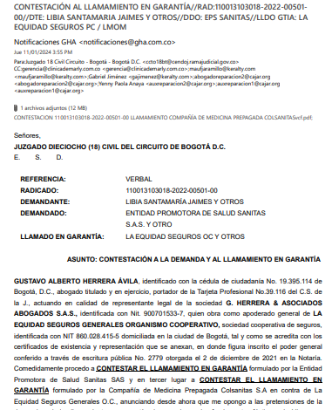

***Documento:*** *Constancia de radicación de la contestación a la demanda y llamamiento en garantía de Colsanitas, la cual fue presentada el 11 de enero de 2024, y que obra en el archivo 10 del cuaderno 03 llamamiento en garantía.*

**SÉPTIMO:** En gracia de discusión, debe advertirse que, incluso si el Despacho cuenta el término de traslado de 20 días desde la notificación en estado del auto que admitió el llamamiento en garantía de Colsanitas, de todos modos, la contestación se radicó oportunamente, considerando que:

* Mediante Auto del 4 de diciembre de 2023, notificado en estados el 5 de diciembre de 2023, el juzgado admitió el llamamiento en garantía de Colsanitas a Equidad Seguros O.C.
* Si se contabiliza el término desde el día siguiente a la notificación en estado del auto reseñado en el párrafo anterior, se encuentra que los términos del traslado de conformidad con el artículo 369 y 66 del Código general del Proceso, son de veinte (20) días y, de acuerdo con el artículo 295 del CGP, respecto de la notificación por estados, el término inicia al día hábil siguiente a su notificación. Por lo tanto, el término para contestar empezaría a correr desde el 6 de diciembre de 2023 y, teniendo en cuenta la vacancia judicial, finalizaría el 25 de enero de 2024. Tal como se evidencia (cuadros azules):

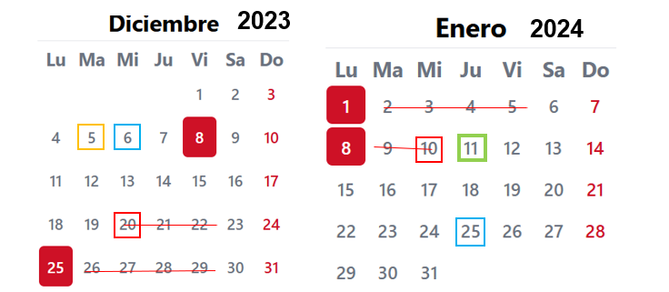

**Documento:** Calendario diciembre 2023-enero 2024, convenciones propias.

De acuerdo con lo anterior se destaca que, la fecha en color amarillo (5 de diciembre de 2023) corresponde a la fecha de notificación en estados del auto que admitió el llamamiento en garantía de Colsanitas a Equidad.

El día 8 de diciembre de 2023 fue un día festivo, es decir inhábil.

Las fechas marcadas con una línea roja corresponden a la Vacancia judicial del 20 de diciembre de 2023 al 10 de enero de 2024, de conformidad con lo establecido en la Ley 31 de 1971 y la Ley 270 de 1996, es decir que durante tal lapso no corren los términos judiciales.

Las fechas resaltadas en color azul corresponden al inicio y finalización del término de traslado de 20 días, es decir del 6 de diciembre de 2023 al 25 de enero de 2024.

La fecha resaltada en color verde, es decir el 11 de enero de 2024, corresponde al día en el cual por parte de mi representada se radicó la contestación de la demanda y del llamamiento en garantía formulado por COLSANITAS S.A. MEDICINA PREPAGADA.

* En conclusión, el término para contestar se extendía desde el 6 de diciembre de 2023 al 25 de enero de 2025, mientras que mi mandante contestó el 11 de enero de 2025, por lo que su defensa se propuso de manera oportuna.

**OCTAVO:** Por lo anterior, el 11 de enero de 2024, encontrándose en término legal, apenas se reinició la actividad judicial-, **EQUIDAD SEGUROS GENERALES O.C.** a través del suscrito presentó la contestación de la demanda y del llamamiento en garantía formulado en su contra por parte de COLSANITAS S.A. MEDICINA PREPAGADA, así:



***Documento:*** *Constancia de radicación del 11 de enero de 2024, y que obra en el archivo 10 del cuaderno 03 llamamiento en garantía.*

**NOVENO:** Por su parte, mediante auto del 16 de julio de 2025, notificado en estados el 17 de julio de 2025, el Despacho indicó que se tiene por extemporánea la contestación frente al llamamiento formulado por parte de COLSANITAS SA en contra de mi prohijada, por ende se recurre esta providencia al existir un yerro, teniendo en cuenta que la contestación se radicó en oportunidad debida como se ha expuesto en este escrito, incluso se radicó con mucha anticipación a la finalización del término (25 de enero de 2024), por lo que dicho auto debe ser revocado y tener en cuenta de forma oportuna el escrito presentado dentro del término legal, en el cual se ejerció el derecho de defensa de la aseguradora. No hacerlo vulneraría los derechos de mi representada.

**DÉCIMO:** Por lo expuesto, es evidente que mi representada contestó oportunamente la demanda y el llamamiento en garantía, y lo hizo en el término del traslado; por ese motivo, sería contradictorio que (i) por un lado mediante auto del 15 de enero de 2024 se considerara a mi mandante notificada por conducta concluyente porque la notificación de EPS SANITAS no cumplió con los lineamientos de la ley 2213 de 2022 y (ii) que por otro lado mediante el auto recurrido se considerara que la contestación radicada el 11 de enero de 2024 frente al llamamiento de COLSANITAS fue extemporáneo, bajo el argumento de que mi mandante ya hacía parte del proceso por la vinculación que le efectuó EPS SANITAS, (iii) aunado a ello, aun cuando se considerara que la notificación del llamamiento de COLSANITAS se surtió por estado, de todas maneras, el término de traslado de 20 días se extendía del 6 de diciembre de 2023 al 25 de enero de 2024, mientras que la contestación se allegó el 11 de enero de 2024. Es por ello que, existe mérito suficiente para revocar la decisión.

Por lo anterior, se interpone recurso de reposición y en subsidio apelación contra el auto del 16 de julio de 2025, mediante el cual el despacho tuvo por no contestada la demanda y el llamamiento formulado por COLSANITAS:

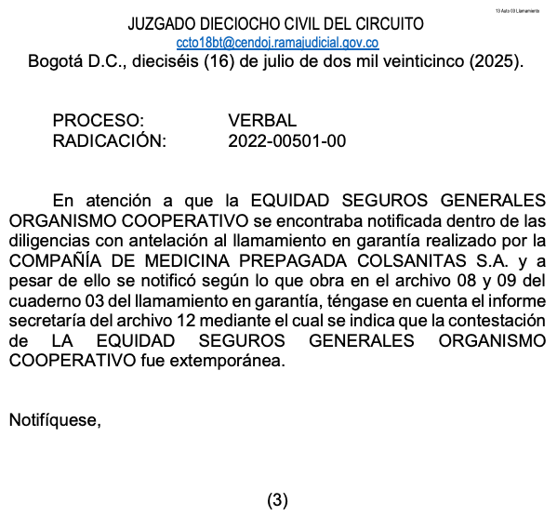

***Documento:*** *Auto del 16 de julio de 2025, notificado en estados el 17 de julio de 2024, cuaderno 03 llamamiento en garantía.*

1. **SOLICITUD**

Expuestos los fundamentos fácticos y jurídicos del caso, solicito comedidamente al Despacho lo siguiente:

**PRIMERA: REPONER** para **REVOCAR** el auto del 16 de julio de 2025, mediante el cual el Despacho tuvo por no contestada la demanda y el llamamiento en garantía que formuló Clínica Colsanitas en contra de mi representada, para que, en su lugar, se tenga por contestada la demanda y dicho llamamiento por parte de **EQUIDAD SEGUROS GENERALES O.C.** comoquiera queel día 11 de enero de 2024 de manera oportuna se radicó en el buzón del juzgado.

**SEGUNDO:** De no reponer la providencia del 16 de julio de 2025, solicito se conceda el recurso de Apelación en los términos del numeral 1 del artículo 321 del CGP.

1. **NOTIFICACIONES**

Al suscrito en la Carrera 11A No. 94A - 23 Oficina 201 de la ciudad de Bogotá o en la dirección electrónica: [notificaciones@gha.com.co](mailto:notificaciones@gha.com.co)

Atentamente,

**GUSTAVO ALBERTO HERRERA ÁVILA**

C.C. Nº 19.395.114 de Bogotá

T.P. N° 39.116 del C. S. de la J.